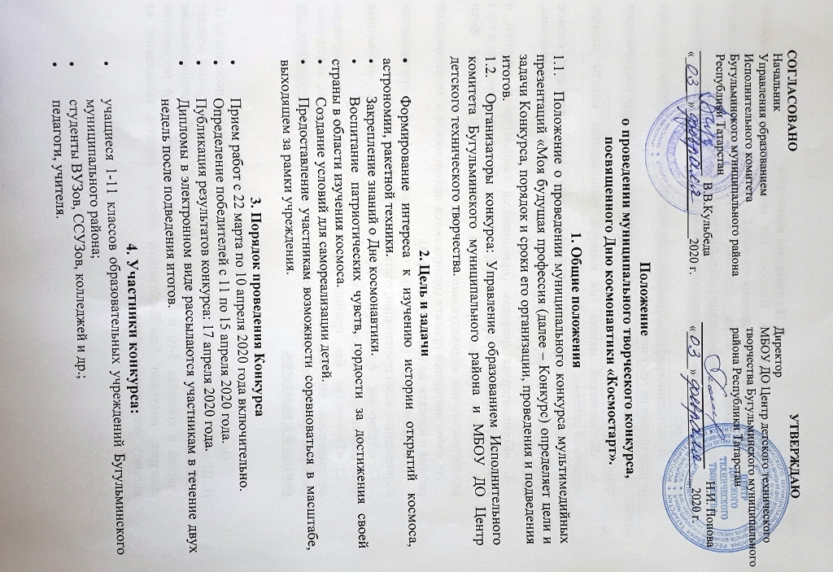

5. Номинации конкурса
Для участия в Конкурсе нужно прислать на почту ya.cdtt@yandex.ru в номинации:
- 1-7, 9, 12 - фото работ (не менее трех с разных ракурсов);
- 10 - документ Word - для теоретических проектов, документ Word с приложением фото - для практических проектов;
- 11 - презентацию;
- 13 - текстовые материалы Word (мастер-классы, занятия, классные часы, викторины, сценарии праздничных мероприятий и т.п.), фото лэпбуков и других методических пособий с описанием их применения.

- «Человек. Вселенная. Космос» (на конкурс принимаются книжки-раскладушки по истории освоения космоса).
- «Космонавты: вчера, сегодня, завтра» (декоративно-прикладное творчество и другие творческие работы на тему номинации).
- «Аппликация» (принимаются аппликации в различных техниках исполнения).
- «Пластилинография» (принимаются пластилиновые картины и рисунки из пластилина на тему космоса).
- «Космический транспорт» (на конкурс поделки на тему космического транспорта).
- «Космический макет» (на конкурс принимаются макеты планет, солнечной системы, вселенной и др.).
- «Рисунок в нетрадиционной технике» (на конкурс рисунков космос принимаются фото рисунков в различных техниках исполнения: ладошками, пальчиками, нитками, трафаретами и др.).
- «Компьютерная графика» (принимаются компьютерные рисунки, а также обработанные в графических редакторах изображения, анимации и т.д.)
- «Плакат» (на конкурс плакатов о космосе принимаются фото коллективного или индивидуального плаката).
- «Мой авторский проект» (принимаются практические и теоретические работы и проекты на тематику конкурса).
- «Презентация» (на конкурс презентаций о космосе принимаются выполненные вами презентации, соответствующие тематике).
- «Авторская фотография» (принимаются интересные, необычные фотографии, соответствующие тематике).
- «Творчество без границ» (принимаются эстетично и творчески оформленные: лэпбуки, мастер-классы, занятия, классные часы, викторины, сценарии праздничных мероприятий и т.п. на тему конкурса). Номинация для учителей и педагогов.

6. О награждении участников
По итогам оценки конкурсных работ будут определены победители (I, II, III место в каждой номинации), которые получают электронный вариант Диплома, участники - Диплом участника.Педагоги и учителя, организовавшие участие в конкурсе 5-ти и более детей, вне зависимости от результатов конкурса, получают Благодарственное письмо, которое высылается на эл.почту, указанную в Заявке.

Приложение

Заявка
на участие в муниципальном творческом конкурсе,
посвященном Дню космонавтики «Космостарт».
__________________________________________________________
Наименование учреждения

№ | Фамилия, имя участника | ФИО руководителя | Номинация | Название работы

